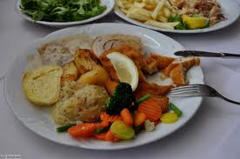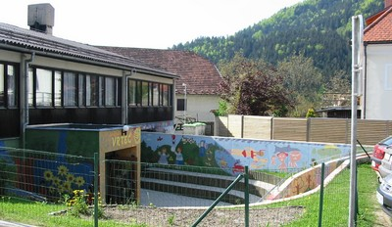
 | ZAJTRK | DOP.  MALICA | KOSILO | POP.  MALICA
PONEDELJEK,  9. 8. 2021 | viki krema,  črn kruh,  šipkov čaj ali mleko^{d}  (1,7,8) | marelice ali jabolko | GOVEJA JUHA Z RIBANO KAŠO,  kuhana govedina,  pire krompir,  bučke v omaki,  čaj ali voda  (1,3,7) | črn kruh,  manj sladkan čaj,  sadje ALI ZELENJAVA  (1)
TOREK,  10. 8. 2021 | medeni namaz,  lipov čaj ali mleko^{d}  (1,3,7) | mešano sadje | boranja, kruh,  rižev narastek,  kompot,  čaj ali voda  (1,3,7) | ržen kruh,  tekoči jogurt,  sadje ali zelenjava  (1)
SREDA,  11. 8. 2021 | pečena jajčka,  koruzni kruh,  bezgov čaj ali mleko^{d}  (1,3,7) | grozdje ali jabolko | kostna juha z zvezdicami,  hrenovka,  krompirjeve kumare,  čaj ali voda  (1,3,7) | koruzni kruh,  manj sladkan čaj,  sadje ali zelenjava  (1)
ČETRTEK,  12. 8. 2021 | puranje prsi,  sveža zelenjava^{eko},  polbeli kruh,  sadni čaj ali mleko^{d}  (1,7) | mešano sadje | zelenjavn kremna juha,  PIŠČANČJA RIŽOTA,  solata po izbiri ALI ČEŽANA,  čaj ali voda  (1,7) | POLBELI KRUH,  manj sladkan čaj,  sadje ali zelenjava  (1)
PETEK,  13. 8. 2021 | sirni namaz,  KORENČEK^{eko},  ržen KRUH,  planinski ČAJ  (1,7) | mešano sadje | goveji golaž,  polenta,  roladica,  čaj ali voda  (1,3,7) | ržen kruh,  100% sadni sok,  sadje ali zelenjava  (1)
DNEVNI NAPITEK: Manj sladkan čaj. ( ) Označevanje alergenov – tabela visi v jedilnici. D – domače. EKO – ekološko pridelano.

Pridržujemo si pravico do spremembe jedilnika!

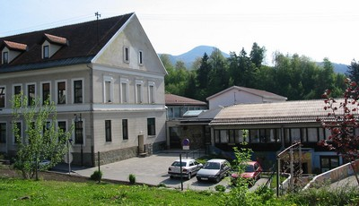

 | MALICA | KOSILO
 | počitnice
 | počitnice
 | počitnice
 | počitnice
 | počitnice
PO 10.URI NA RAZPOLAGO V JEDILNICI: čaj, sadje (šolsko in iz sheme), (v času kosila še kruh), D – domače. EKO – ekološko pridelano.
SH – sadje ali mleko iz sheme. * Označevanje alergenov – tabela visi v jedilnici.

Pridržujemo si pravico do spremembe jedilnika!

LEGENDA: snovi ali proizvodi, ki povzročajo alergijo ali preobčutljivost:
1. Žita, ki vsebujejo gluten, 2. Raki in proizvodi iz rakov, 3. Jajca in proizvodi iz jajc, 4. Ribe in proizvodi iz rib, 5. Arašid (kikiriki) in proizvodi iz arašidov, 6. Zrnje soje in proizvodi iz soje, 7. Mleko in mlečni izdelki (vsebujejo laktozo), 8. Oreški,9. Listna zelena in proizvodi iz nje, 10. Gorčično seme ali proizvodi iz njega, 11. Sezamovo seme ali proizvodi iz njega, 12. Žveplov dioksid ali sulfiti v koncentraciji (več kot 10 mg/kg ali 10 mg/l glede na skupni SO₂), 13. Volčji bob in proizvodi iz njega, 14. Mehkužci in proizvodi iz njih.

